**1 -** Ao final deste módulo, é um bom momento para retornar à questão levantada durante a descrição dos modelos de computação em sistemas de informação. Qual modelo é o mais eficiente para uma aplicação na mesma linguagem de programação, com o mesmo volume de dados, sob a mesma infraestrutura de hardware?

**R:** Modelo monolítico com os dados junto dos programas

Comentário: Consideradas as mesmas condições de aplicação, volume de dados e infraestrutura, conforme o enunciado, o modelo monolítico será mais eficiente, pois todo o processamento será realizado na velocidade de processamento junto à memória principal (RAM), que é muito mais rápida do que o acesso à memória secundária ou à nuvem. Na verdade, as alternativas dessa questão estão na sequência de eficiência dos modelos de computação sob as mesmas condições. Isso não significa que os bancos de dados são ineficientes, pois eles se aplicam adequadamente a cenários com volumes de dados que não cabem na memória principal, como é o caso de sistemas de informação corporativos.

**2 -** Qual o nome da linguagem de consulta e manipulação de banco de dados que se tornou sinônimo do modelo relacional de banco de dados?

**R:** SQL

**Comentário:** Todas as demais alternativas referem-se a nomes de SGBDs que implementam o modelo relacional e, portanto, implementam a linguagem SQL (*Structured Query Language*), chegando a confundir o nome do produto com a linguagem.

**3 –** Analise as seguintes afirmações e responda qual alternativa corresponde a características que distinguem os sistemas de banco de dados dos sistemas de arquivos.  
I. Natureza autocontida dos dados  
II. Volatilidade dos dados  
III. Abstração de dados

**R:** Somente as afirmações I e III

**Comentário:** A natureza autocontida dos dados, com o armazenamento junto aos metadados, e a abstração de dados, permitindo a independência dos dados, são características que diferenciam os SBD dos sistemas de arquivos. Já a volatilidade dos dados não é uma característica dos SBD.

**4 –** Qual das alternativas abaixo não é uma funcionalidade dos sistemas de banco de dados?

**R**: Armazenamento de dados estáticos

**Comentário:** O armazenamento de dados estáticos é uma das situações em que não é recomendável o uso da abordagem de banco de dados, pois não se trata de uma funcionalidade típica dos SBDs, como as demais alternativas.

5 – Qual é o principal módulo componente de um SGBD, pelo qual passam todas as consultas e transações de usuários, sejam administradores, usuários casuais ou paramétricos?

**R:** Processador de *run time*

**Comentário**: O processador do banco de dados em tempo de execução (*run time*) recebe todas as requisições dos usuários e as processa para acessar o catálogo e a base de dados

6 – Qual é o modelo de computação utilizado pelo PostgreSQL, assim como pela maioria dos SGBDs relacionais empresariais?

**R:** Cliente/Servidor

**Comentário:** O PostgreSQL usa um modelo de computação cliente/servidor, em que uma sessão consiste de um processo servidor (*back end*), que gerencia os arquivos do banco de dados, aceita conexões por aplicações clientes e executa ações sobre o banco de dados em nome dos clientes, e aplicações clientes de usuários (*front end*) que desejam executar operações no banco de dados.

7 – Considere o DER a seguir sobre inscrição em concurso público. Qual proposição está correta?

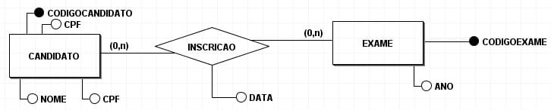

**R:** De acordo com o modelo apresentado, um CANDIDATO pode inscrever-se em mais de um EXAME

**Comentário:** A proposição da alternativa C está correta, pois a informação sobre o número de vezes em que um CANDIDATO pode fazer inscrição em exames é definido pela cardinalidade máxima n, expressa ao lado da entidade EXAME.

8 – Considere o DER a seguir. Quais proposições estão corretas?

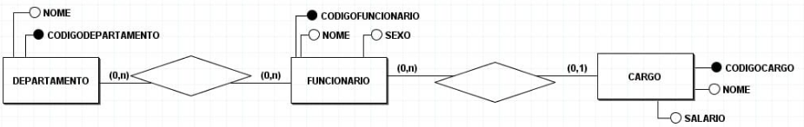

I. Todo funcionário está alocado em um departamento.

II. Não pode existir mais de um cargo com o mesmo salário.

III. SALARIO é considerado um atributo obrigatório em CARGO.

IV. CODIGOCARGO é considerado um atributo obrigatório na entidade CARGO.

V. O atributo nome da entidade FUNCIONARIO é do tipo composto.

**R:** III e IV

**Comentário:** A proposição III está correta, pois, em nosso estudo, convencionamos que todo atributo sem a cardinalidade explícita será considerado obrigatório e monovalorado. A proposição IV está correta, pois todo atributo identificador por padrão é obrigatório.

**9 –** A respeito dos tipos de chaves em projeto de banco de dados relacional, analise as proposições a seguir:

1. Quando mais de uma coluna servir para diferenciar uma linha das demais em uma tabela relacional e uma delas é escolhida como chave primária, as restantes são denominadas chaves alternativas.
2. Uma chave primária corresponde a uma coluna ou uma combinação de colunas cujos valores servem para diferenciar uma linha das demais de uma tabela.
3. A chave estrangeira permite a implementação de relacionamentos em um banco de dados relacional.

Assinale a alternativa verdadeira

**R:** Todas as proposições são corretas

**Comentário:** De fato, i) quando diversas colunas são candidatas à chave primária e uma é escolhida, as demais passam a ser denominadas chaves alternativas; ii) o objetivo da chave primária é tornar única cada linha de uma tabela do banco de dados; iii) as chaves estrangeiras representam restrições capazes de representar relacionamentos entre tabelas.

**10 –** Considere que em uma instituição de ensino superior (IES) exista um banco de dados relacional denominado BDIES que possui a tabela ALUNO cujos campos estão assim descritos:

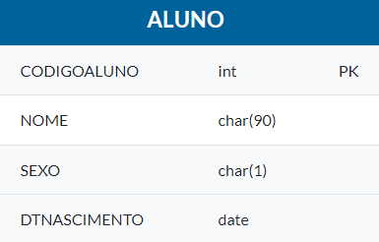

De acordo com os fundamentos do modelo relacional, é correto afirmar que:

**R:** O banco de dados BDIES pode possuir uma coleção de tabelas, todas com nome exclusivo, com colunas que podem conter valores dentro de um domínio

**Comentário:** De fato, toda tabela de um banco de dados relacional tem que possuir um nome único. As colunas de uma tabela devem estar associadas a um domínio ou tipo de dados.

**11 –** O processo de Normalização objetiva eliminar dados redundantes, além de garantir que a dependência de dados faça sentido. A respeito da terceira forma normal em uma tabela relacional, assinale a alternativa verdadeira:

**R:** A tabela precisa estar na 2FN e não deve possuir coluna(s) com dependência(s) transitiva(s)

**Comentário:** De fato, para estar na 3FN a tabela tem que respeitar as regras da 2FN, pois uma forma engloba as restrições da forma anterior. Além disso, não pode haver dependências entre colunas não-chave.

**12 –** Seja uma relação R (C1, C2, C3, C4, C5) com chave primária composta pelas colunas C1 e C2 e as seguintes dependências funcionais:

C1 → C3

C3 → C4

C2 → C5

**R:** 1 FN

**Comentário:** De fato, se C1 determina C3, temos então uma dependência parcial da chave primária, o que é proibido na 2FN. Como cada FN, a partir da segunda, depende da anterior, a relação R atende à 1FN.

**13 –** Considere um relacionamento entre TURMA e DISCIPLINA (N:N) denominado OFERTA. Para cada disciplina ofertada por uma turma é necessário saber o número de vagas. Qual alternativa a seguir representa corretamente o modelo lógico derivado do modelo conceitual?

**R:** Três tabelas: uma para TURMA, uma para DISCIPLINA e uma para OFERTA. Além disso, o atributo que representa o número de vagas deve estar modelado na tabela OFERTA

**Comentário:** Diante da cardinalidade máxima N:N, a solução é criar três tabelas: duas para as entidades participantes e uma para o relacionamento. O atributo que representa o número de vagas, pelo fato de fazer parte do relacionamento, deve ser modelado na tabela OFERTA.

**14 –** Considere o projeto conceitual parcial a seguir:

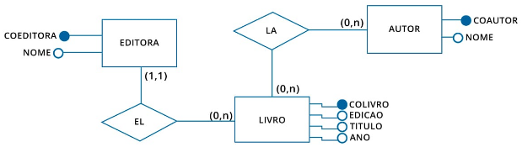

Para construir o projeto lógico a partir do DER, é correto afirmar que serão criadas:

**R:** Quatro tabelas

**Comentário:** No mapeamento lógico-conceitual, cada entidade vira tabela. O mesmo ocorrerá no LA, por ter cardinalidade máxima N:N. O relacionamento EL, por ter cardinalidade máxima 1:N será implementado na tabela LIVRO.

**15 –** Acerca do processo de desnormalização, assinale a proposição verdadeira.

**R:** Ao desnormalizar um modelo da 3FN para a 2FN, introduz-se redundância de dados, tendo vantagem aumento do desempenho no acesso aos dados

**Comentário:** De fato, quando aplicamos a desnormalização em um banco de dados, o conteúdo de uma ou mais tabelas é movido para outra tabela. Com isso, certa redundância é inserida no sistema. Por outro lado, consultas que, anteriormente, envolviam diversas tabelas, em geral passam a ser executadas diretamente na tabela desnormalizada.

**16 –** Os índices são usados em bancos de dados com a mesma finalidade dos índices de livros, isto é, para acelerar a consulta a determinados dados. Como se tratam de estruturas auxiliares que ocupam espaço e geram redundância de dados, é preciso critério na escolha dos dados a serem indexados.  
Qual das alternativas abaixo menciona elementos de um banco de dados que são candidatos a serem indexados?

**R:** Colunas mais usadas em condições de seleção

**Comentário:** Para acelerar o processamento de consultas ao banco de dados, uma das técnicas mais usadas é criar índices para as colunas de tabelas que mais aparecem nas cláusulas WHERE dos comandos de consulta SELECT.

**17 –** Acerca do SGBD PostgreSQL, assinale a proposição verdadeira.

**R:** O PostgreSQL é um SGBD de código aberto, com versões compatíveis com diversos sistemas operacionais, tais como Windows, MAC OS e diversas distribuições Linux

**Comentário:** De fato, o PostgreSQL é um SGBD livre e está disponível para funcionamento em diversas plataformas de sistemas operacionais

**18 –** Analise as seguintes proposições a respeito do PostgreSQL:

I - O comando “create user bteste superuser inherit createdb createrole; ” cria um banco de dados denominado bteste.

II - Ao Instalar o PostgreSQL versão 12 no Windows, a pasta padrão de instalação é “C:/Program Files/PostgreSQL/12”.

III - O comando “create table cliente (codigoc int not null, nome char(80), constraint chavecliente primary key (codigoc));” cria uma tabela denominada cliente com as colunas codigoc e nome, sendo que a coluna codigoc é chave estrangeira.

Identifique as proposições falsas:

**R:** I e III

**Comentário:** O comando expresso na primeira proposição cria um usuário denominado bteste, e não um banco de dados. O comando expresso na terceira proposição cria uma tabela denominada cliente. No entanto, a coluna codigoc é chave primária, e não chave estrangeira.

**19 –** Analise o script a seguir e assinale a proposição verdadeira:

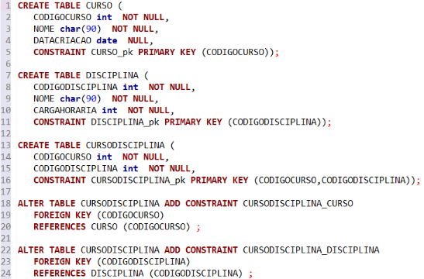

**R:** A execução dos comandos entre as linhas 18 e 24 cria dois relacionamentos: o primeiro envolve as tabelas CURSODISCIPLINA e CURSO. O segundo, as tabelas CURSODISCIPLINA e DISCIPLINA

**Comentário:** De fato, há dois blocos de comando entre as linhas 18 e 24. O primeiro altera a estrutura da tabela CURSODISCIPLINA adicionando à coluna CODIGOCURSO uma restrição de chave estrangeira que implementa o relacionamento entre as tabelas CURSODISCIPLINA e CURSO. O segundo altera a estrutura da tabela CURSODISCIPLINA, adicionando à coluna CODIGODISCIPLINA uma restrição de chave estrangeira que implementa o relacionamento entre as tabelas CURSODISCIPLINA e DISCIPLINA.

**20 –** Analise o modelo a seguir e assinale a proposição verdadeira:

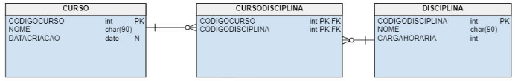

A execução do *script* a seguir cria a tabela CURSODISCIPLINA e seus relacionamentos.

**R:** Admitindo a existência das tabelas CURSODISCIPLINA e DISCIPLINA, a execução do *script* a seguir relaciona CURSODISCIPLINA à DISCIPLINA.

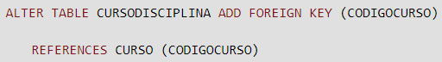

**Comentário:** De fato, se observarmos o modelo, há um relacionamento entre as tabelas CURSO e CURSODISCIPLINA. Ao executar o ALTER TABLE, a coluna CODIGOCURSO da tabela CURSODISCIPLINA passa a funcionar como chave estrangeira, fazendo referência à tabela CURSO.

**21 –** Analise o script a seguir e assinale a proposição correta:

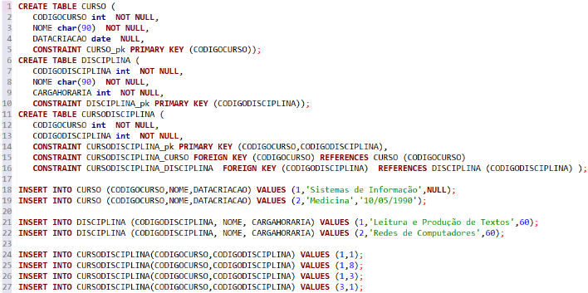

**R:** Após a execução com sucesso do trecho entre as linhas 1 e 16, se executarmos o comando expresso na linha 25, o SGBD retornará uma mensagem de erro

**Comentário:** De fato, se observarmos as inserções em CURSO e DISCIPLINA, vamos perceber que os valores de chave primária são os inteiros 1 e 2 em ambos os casos. Ainda, a tabela CURSODISCIPLINA possui duas chaves estrangeiras: uma referência à tabela CURSO; a outra, referência à tabela DISCIPLINA. Portanto, o valor para CÓDIGODISCIPLINA da tabela CURSODISCIPLINA não pode ser diferente de 1 ou 2.

**22 –** Analise o script a seguir e assinale a proposição correta:

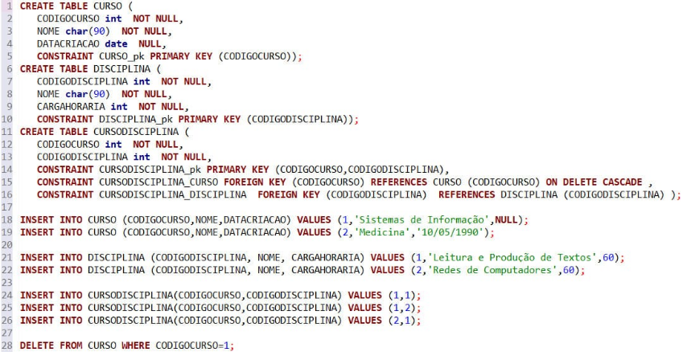

Após a execução, com sucesso, do trecho entre as linhas 1 e 26, se executarmos o comando expresso na linha 28, quantas linhas serão removidas do SGBD?

**R:** Três

**Comentário:** De fato, a chave estrangeira declarada na linha 15 foi criada de maneira a permitir a deleção em cascata. Ao executar o comando da linha 28, o SGBD eliminará tanto os dois registros da tabela CURSODISCIPLINA (cujo valor de CODIGOCURSO é igual a 1) quanto o registro referente ao curso Sistemas de Informação.

**23 –** A respeito de transações no PostgreSQL e, considerando o modelo a seguir, assinale a proposição verdadeira:

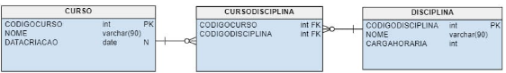

**R:** O comando DELETE FROM CURSODISCIPLINA (pode ser executado sem erro em uma transação PostgreSQL do tipo READ WRITE

**Comentário:** De fato, se uma transação no PostgreSQL é definida como READ WRITE, ela aceita comandos de inserção, atualização e remoção de dados. Logo, a instrução que contém o comando DELETE poderá ser executada sem erro.

**24 –** Suponha que um profissional programou no PostgreSQL os seguintes comandos em uma tabela denominada empregado:

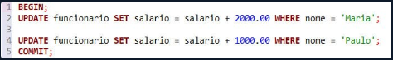

Suponha também que, após a execução da linha 2, o profissional percebeu que não deveria ter aumentado o salário de Maria nesse valor. Qual comando é adequado adicionar à linha 3 para desfazer essa operação?

**R:** ROLLBACK

**Comentário:** De fato, como a transação não foi concluída, é possível desfazer a operação da linha 2, bastando para isso adicionar o comando ROLLBACK. Após isso, a tabela funcionário ficará com os registros iguais à situação imediatamente anterior à execução da transação.

**25 –** Considere a tabela e o código SQL a seguir:

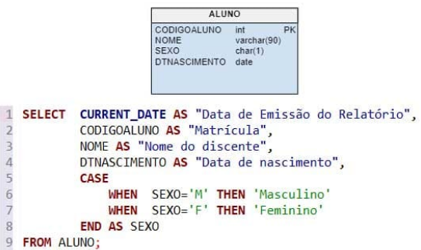

Analise as seguintes proposições:

I - A consulta retorna informações sobre cinco colunas existentes na tabela ALUNO.

II - A consulta retorna informações sobre todos os alunos cadastrados.

III - Pode existir registro com valor “Masculino” armazenado na coluna SEXO.

IV - O resultado de CURRENT_DATE (linha 1) está armazenado em uma coluna da tabela ALUNO.

V - A consulta retorna informações sobre quatro colunas existentes na tabela ALUNO.

São proposições verdadeiras:

**R:** II e V

**Comentário:** A proposição II é verdadeira, pois não há condição de filtro na consulta. A proposição V é verdadeira, pois retorna informações a respeito de todas as colunas da tabela ALUNO. As demais proposições são falsas.

**26 -** Seja uma tabela assim definida: FUNCIONARIO (IDFUNC, NOME, DATANASCIMENTO, SALARIO).

Qual consulta SQL retorna o maior salário?

**R:** SELECT MAX(SALARIO) FROM FUNCIONARIO

**Comentário:** Na alternativa B, foi usado o comando MAX para retornar o maior valor da coluna SALÁRIO da tabela FUNCIONARIO.

**27 -** Gabriel é analista de sistemas de uma empresa de tecnologia de informação e recebeu a tarefa de recuperar todos os registros da tabela CLIENTE onde o valor da coluna “NOMECLIENTE” contenha a cadeia “da Silva” em qualquer parte do nome. Assinale a alternativa correta que permita a Gabriel executar sua tarefa.

**R:** SELECT * FROM CLIENTE WHERE NOMECLIENTE LIKE '%da Silva% '.

**Comentário:** Para recuperar os registros que contenham “da Silva” em qualquer parte do nome, utiliza-se o comando LIKE com auxílio do “%” como forma do SGBD desconsiderar qualquer padrão à esquerda e à direita da string de interesse.

**28 -** Um programador recuperou os dados dos bairros Penha, Ipanema, Flamengo e Centro gravados na coluna BAIRRO da tabela CLIENTE, a seguir especificada. CLIENTE (IDCLIENTE, NOME, ENDERECO, BAIRRO, CIDADE, UF, CEP). A sintaxe SQL correta usada por ele para realizar essa atividade foi SELECT * FROM CLIENTE...

**R:** WHERE BAIRRO IN ('Penha ', 'Ipanema ', 'Flamengo ', 'Centro')

**Comentário:** Para recuperar os registros de interesse, foi utilizado o operador IN com o uso de uma lista contendo os bairros em questão. O SGBD compara o bairro do cliente junto aos elementos especificados na lista de bairros em questão.

**29 –** Suponha que exista em um banco de dados uma tabela denominada CLIENTE, assim estruturada: CLIENTE (CODIGOCLIENTE, NOME, SEXO, BAIRRO, RENDA). Você foi solicitado a escrever um comando SQL para obter a renda média dos clientes por bairro.

O comando correto é:

**R:** SELECT BAIRRO, AVG (RENDA)

FROM CLIENTE

GROUP BY BAIRRO

**Comentário:** Para recuperar corretamente os registros de interesse, é necessário agrupar os dados pela coluna BAIRRO e em seguida usar a função de média (AVG), tendo como base a coluna RENDA.

**30 –** Suponha a existência de uma tabela no PostgreSQL com a seguinte estrutura: PRODUTO (CODIGOP, NOME, ANO QUANTIDADE). Suponha também que a tabela tenha os seguintes registros:

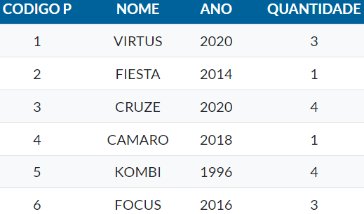

Qual consulta a seguir retorna mais de dois resultados?

**R:** SELECT ANO,SUM (QUANTIDADE) AS TOTAL

FROM PRODUTO

GROUP BY ANO

HAVING SUM (QUANTIDADE)>1

**Comentário:** Para recuperar os registros de interesse, a consulta em questão retorna o total de automóveis por ano, no entanto, levando em conta somente os grupos em que o total seja maior que 1. Na prática, os anos 2014 e 2018 não farão parte dos resultados da consulta e os demais o farão, totalizando três resultados.

**31 –** Considere as tabelas e o código SQL a seguir:

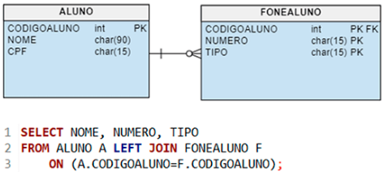

**R:** Registros, tanto dos alunos com telefone, quanto dos alunos sem telefone

**Comentário:** Parabéns! A alternativa B está correta. A consulta usa junção à esquerda. Logo, todos os registros de ALUNO farão parte do resultado: alunos com e sem telefone cadastrado no banco de dados.

**32 –** Considere as tabelas e o código SQL a seguir:

**R:** A descrição dos projetos e nomes de professores e alunos envolvidos em orientação

**Comentário:** A consulta envolve somente junções internas. Retorna informações sobre todas as orientações cadastradas no banco de dados.

**33 –** Considere as tabelas e o código SQL a seguir:

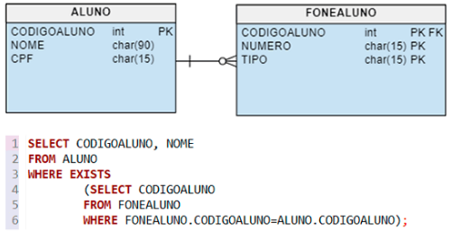

A consulta retorna:

**R:** O(s) registro(s) de aluno(s) com pelo menos um telefone

**Comentário:** Há o uso de uma subconsulta correlata, junto a cláusula EXISTS, que testa a existência de algum retorno da subconsulta. Assim, caso haja retorno da consulta, significa que o aluno em questão possui pelo menos um telefone.

**34 –** Considere a tabela e o código SQL a seguir:

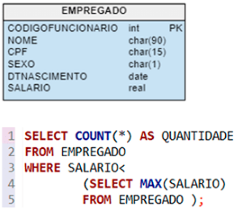

**R:** O número de empregados que ganham menos que o empregado de maior salário

**Comentário:** A cláusula WHERE compara o salário de cada funcionário junto ao do colaborador que tem maior renda. Caso o salário do funcionário seja menor que o maior salário, esse funcionário é considerado na contagem.

35 –

36 –

37 –

38 –

39 –

40 –